实验报告

深智能硕 52 班 马逸宁 2025213972

1. 神经元学习

**1.1给出每个学习算法核心代码；**

代码见附件task1.ipynb

**1.2.给出经过两轮轮样本学习之后神经元的权系数数值结果(w1,w2,b)；**

权系数初始化为0，学习速率设置为0.5进行训练。在坐标系中绘制出经过两轮训练之后，权系数所在的空间位置及结果如下。由图可知Percetron取得了最好分类效果，并且Hebbian的训练会受到初始化为0的影响。

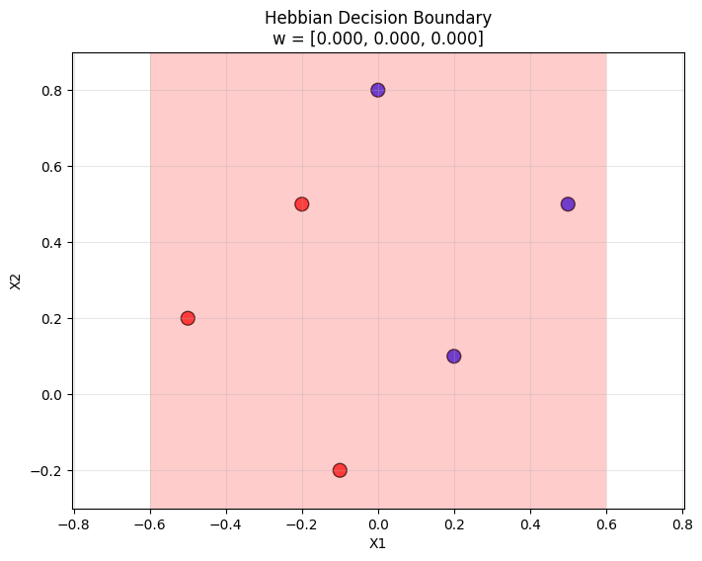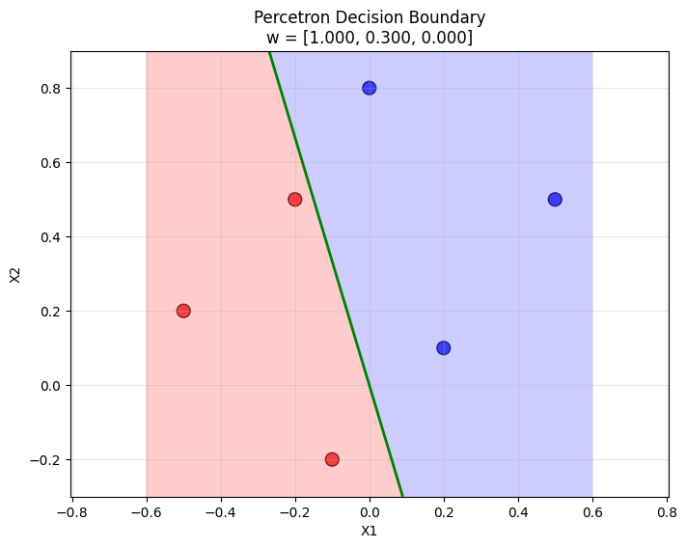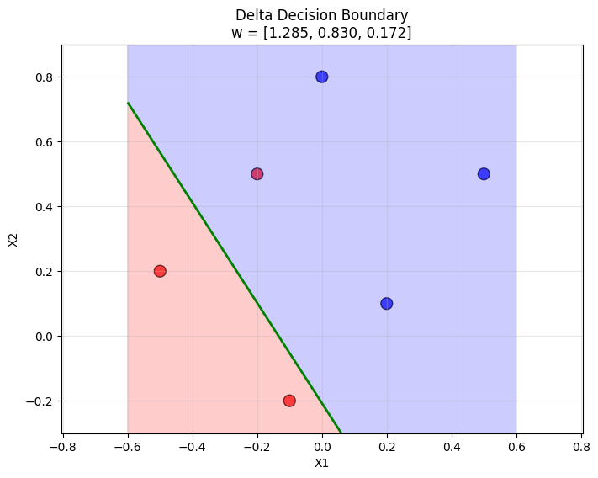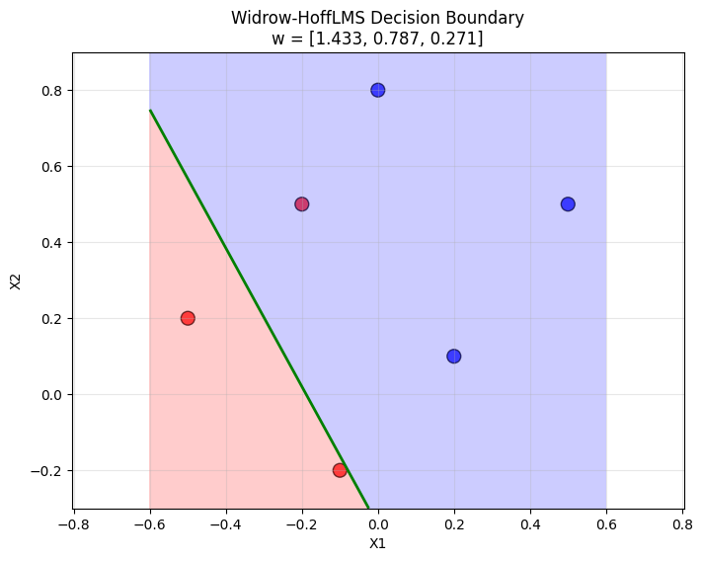

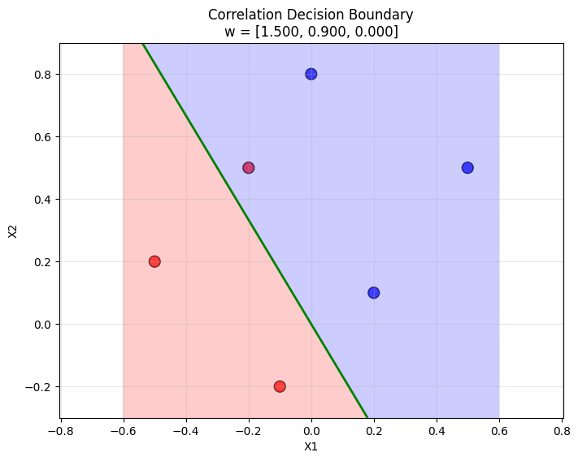

1. 感知机、

**2.1绘制出网络结构图，并给出算法核心代码。**

代码见附件task2.ipynb。

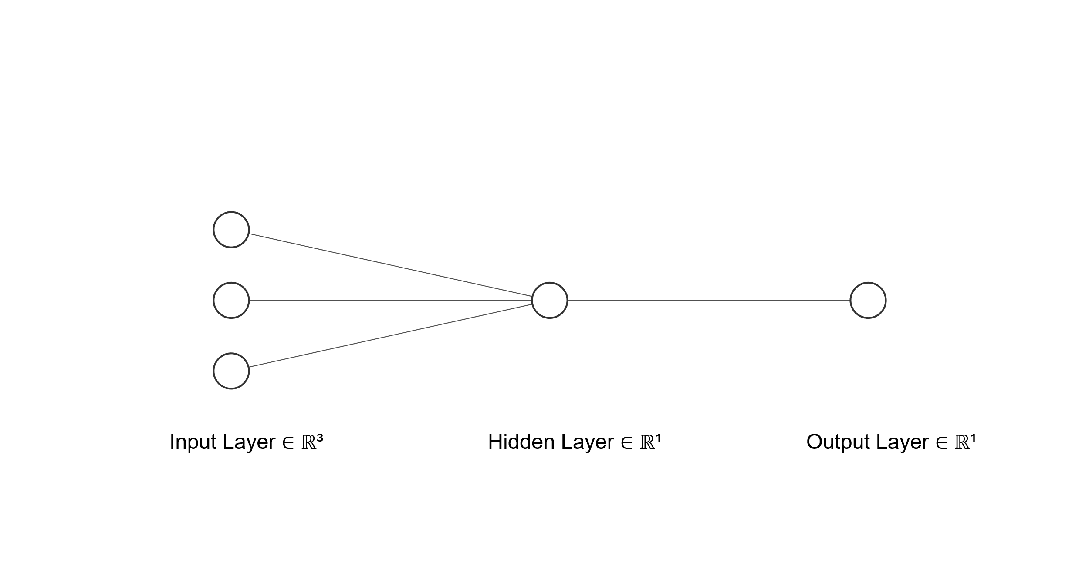

**2.2训练结束之后神经元的三个参数所决定的线性分类边界。**

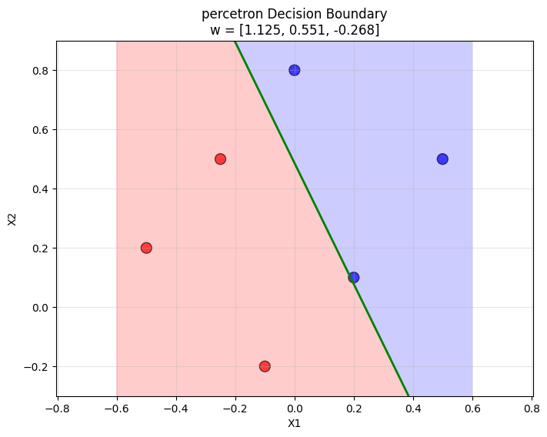

**2.3建立由七个神经元组成的简单感知机网络，完成字母的识别训练。**

代码见task2.py。

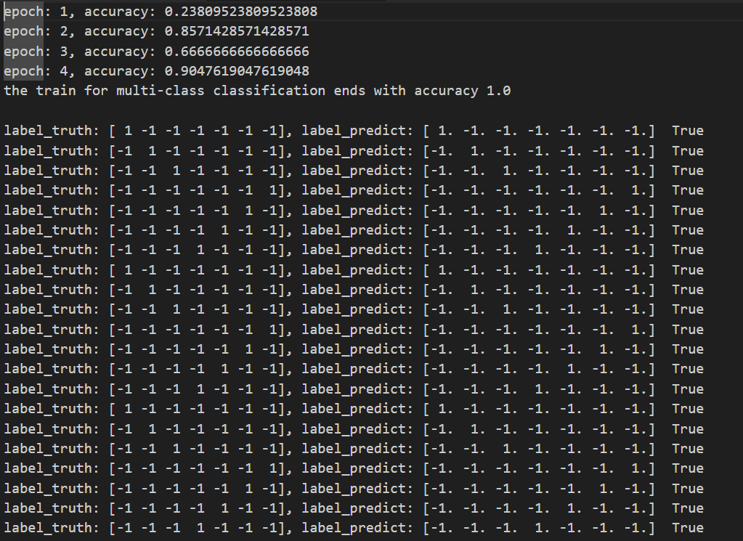  
**2.4测试训练之后的网络在带有一个噪声点的数据集合上的识别效果。**

代码见task2.py

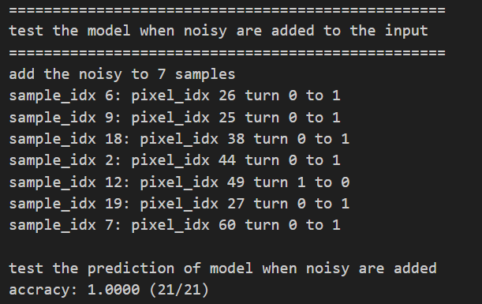

1. Adaline网络

**3.1. 绘制出网络结构图，并给出算法核心代码：最小二乘法（LMS）；**

代码见task3.ipynb。



**3.2. 绘制出训练结束之后，神经元参数对应的线性分类界面函数。对比ADALINE与感知计算法在分类结果方面的优劣。**

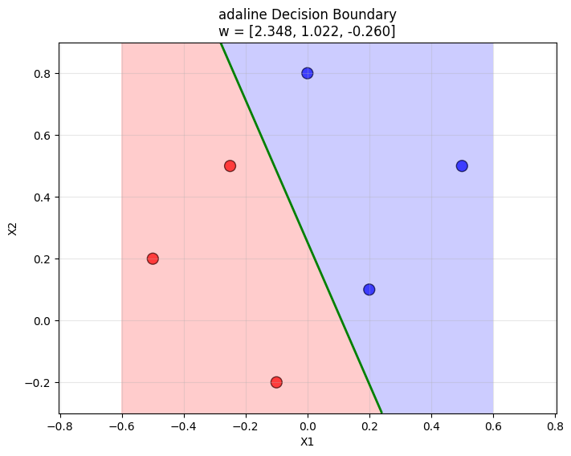



在分类结果的质量和鲁棒性方面，ADALINE通常优于感知机。感知机简单、高效、在线性可分数据上有理论收敛保证，但是对噪声敏感，决策边界不稳定，要求数据严格线性可分。而决策边界更优、鲁棒性强、对线性不可分数据也能给出有用解，也因此计算量稍大并且无法保证100%训练准确率。